Голубков Михаил Артемович
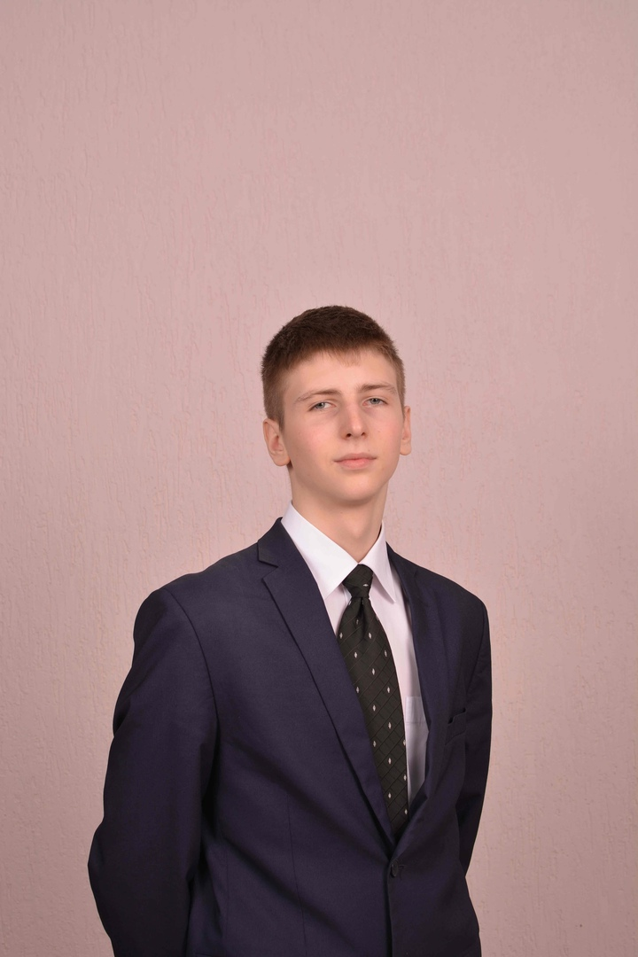

Резюме обучающегося
Голубков Михаил Артемович
Дата рождения: 28.12.2007г. 14 лет, город Ульяновск
Контактный номер:89631295854
Электронная почта: mihail1_73@mail.ru
Ссылка на социальную сеть: https://vk.com/mihailgolub
Название объединения и образовательной организации, в которой занимается обучающийся: «Спортивные игры с мячом», физкультурно-спортивная направленность, МБОУ «Гимназия №13».
Педагог наставник: Романова Наталья Витальевна, учитель МБОУ «Гимназия №13», педагогический стаж 27 лет.
Электронная почта: romanova-rnv@mail.ru
Контактный номер: 89278044107
Михаил занимается в группе «Спортивные игры с мячом», которая имеет физкультурно-спортивную направленность. Наше объединение включает в себя такие спортивные игры как баскетбол ,волейбол, флорбол и футбол. Михаил показывает высокие результаты во всех направлениях. Имеет золотой знак ВФСК ГТО. Он является участником всероссийских и региональных спортивных проектов: Всероссийский проект «Мини-футбол в школу»(2015-2016), Всероссийский проект «КЭС-БАСКЕТ» (2020,2021), «Школьная спортивная лига» школьных спорт. клубов (2019, 2020, 2021, 2022), Всероссийский проект «ЛОКО-баскет» (2022), Всероссийский фестиваль «День массового футбола» (2018), районная и городская эстафета среди школьников по легкой атлетике (2022г). Во многих проектах Мише удалось добиться высоких результатов. В финале муниципального этапа Всероссийского Чемпионата школьной баскетбольной лиги «КЭС-БАСКЕТ» 2021-2022г занял 3 место.
Также в 2021-2022 учебном году участвовал во Всероссийской Олимпиаде школьников по физической культуре, в которой стал призером.

